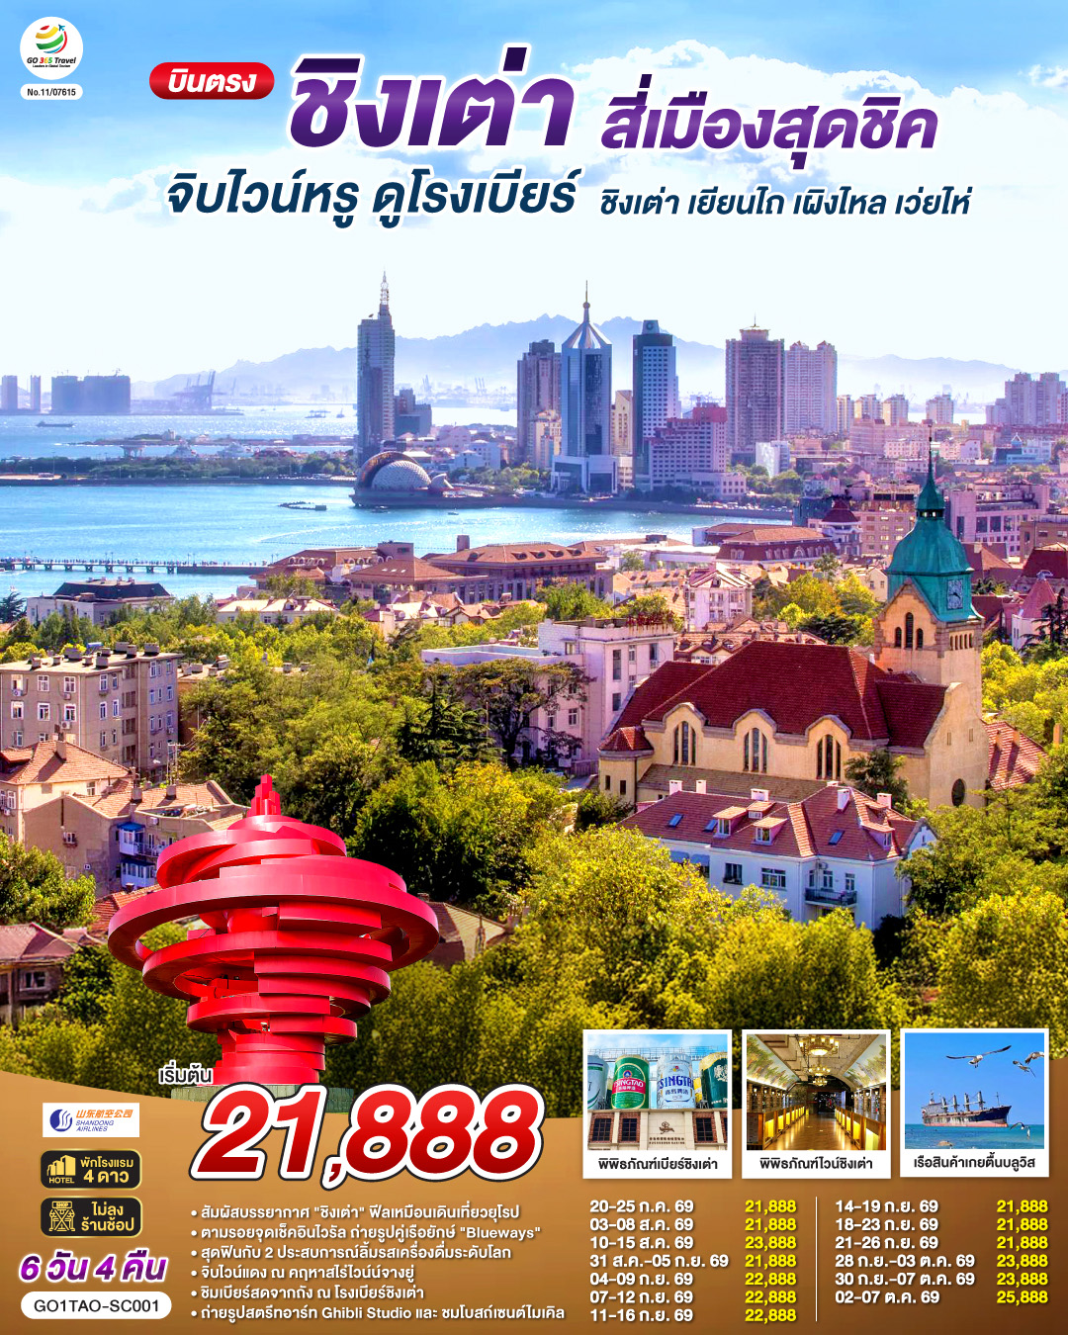
บินตรงชิงเต่า สี่เมืองสุดชิค จิบไวน์หรู ดูโรงเบียร์
ชิงเต่า เยียนไถ เผิงไหล เว่ยไห่
6 วัน 4 คืน โดยสายการบิน ซานตง แอร์ไลน์ (SC)

 | โปรแกรมเดินทาง | เช้า | เที่ยง | ค่ำ | โรงแรมที่พัก
1 | กรุงเทพฯ (สนามบินสุวรรณภูมิ) |  |  | 
2 | กรุงเทพฯ (สนามบินสุวรรณภูมิ) – ชิงเต่า (ท่าอากาศยานชิงเต่าเจียวตง) (SC4080 : 02:25 - 08:05) ชิงเต่า - เผิงไหล - ศาลาเผิงไหล - เยียนไถ – ไร่ไวน์ ณ คฤหาสน์ จางยู่ – ลิ้มรสไวน์แดง ท่านละ 1 แก้ว - ประติมากรรมวาฬเกยตื้น |  | 🍽 | 🍽 | YANTAI ALOFT  HOTEL  หรือเทียบเท่าระดับ 4 ดาว  ** มาตรฐานประเทศจีน **
3 | เยียนไถ – ท่าเรือชาวประมง - เว่ยไห่ - เช็คอิน ถนนริมหาด คบเพลิงหมายเลข 8 – ท่าเทียบเรือจินไห่ – เช็คอิน เรือบลูเวยส์ - ประตูแห่งโชคลาภ | 🍽 | 🍽 | 🍽 | WEIHAI BRIGHT RADIANCE HOTEL  หรือเทียบเท่าระดับ 4 ดาว  ** มาตรฐานประเทศจีน **
4 | ชิงเต่า - เช็คอินย่านซาจื่อโข่ว - พิพิธภัณฑ์โรงเบียร์ชิงเต่า ลิ้มรสเบียร์ชิงเต่า ท่านละ 1 แก้ว - ถนนคนเดินไถตง | 🍽 | 🍽 | X  อิสระ | HOLIDAY INN EXPRESS QINGDAO CHENGYANG  หรือเทียบเท่าระดับ 4 ดาว  ** มาตรฐานประเทศจีน **
5 | ชิงเต่า – สะพานจ้านเฉียว –เช็คอินย่านเมืองเก่าเยอรมัน - ตรอกกว่างซิ่ง - ถนนจงซาน – โบสถ์ เซนต์ไมเคิล – ถนนสตรีทอาร์ท สตูดิโอจิบลิ - ชมแสดงแสงไฟ ณ ชายหาดหมายเลข 3 | 🍽 | 🍽 | 🍽 | HOLIDAY INN EXPRESS QINGDAO CHENGYANG  หรือเทียบเท่าระดับ 4 ดาว  ** มาตรฐานประเทศจีน **
6 | ย่านปาต้ากวน – เขาซิ่นฮ่าวซาน – เช็คอินจัตุรัส 54 - ชิงเต่า (ท่าอากาศยานชิงเต่าเจียวตง) - กรุงเทพฯ (สนามบินสุวรรณภูมิ) (SC4079 : 21:55 – 01.50+1) | 🍽 | 🍽 | 🍽

วันเดินทาง | ผู้ใหญ่พัก 2-3 ท่าน  ท่านละ | พักเดี่ยว  เพิ่มท่านละ | จอยแลนด์ ไม่ใช่ตั๋ว  ท่านละ
20 – 25 ก.ค. 69 | 21,888. - | 5,000. - | 15,900. -
03 – 08 ส.ค. 69 | 21,888. - | 5,000. - | 15,900. -
10 – 15 ส.ค. 69 | 23,888. - | 5,000. - | 15,900. -
31 ส.ค. – 5 ก.ย. 69 | 21,888. - | 5,000. - | 15,900. -
04 – 09 ก.ย. 69 | 22,888. - | 5,000. - | 15,900. -
07 – 12 ก.ย. 69 | 22,888. - | 5,000. - | 15,900. -
11 – 16 ก.ย. 69 | 22,888. - | 5,000. - | 15,900. -
14 – 19 ก.ย. 69 | 21,888. - | 5,000. - | 15,900. -
18 – 23 ก.ย. 69 | 21,888. - | 5,000. - | 15,900. -
21 – 26 ก.ย. 69 | 21,888. - | 5,000. - | 15,900. -
28 ก.ย. – 3 ต.ค. 69 | 23,888. - | 5,000. - | 15,900. -
30 ก.ย. – 7 ต.ค. 69 | 23,888. - | 5,000. - | 15,900. -
02 – 07 ต.ค. 69 | 25,888. - | 5,000. - | 15,900. -
13 – 18 ต.ค. 69 (เต็ม) | 28,888. - | 5,000. - | 15,900. -
ราคาทัวร์ข้างต้นยังไม่รวมค่าทิปมัคคุเทศน์ท้องถิ่นและคนขับรถ 2,000 บาท/ท่าน/ทริป
รายการทัวร์นี้ไม่มีราคาเด็ก
** ทารก (อายุไม่เกิน 2 ขวบ) ท่านละ 9,900 .-**

วันแรก | กรุงเทพฯ (สนามบินสุวรรณภูมิ)
22.30 น. | พร้อมกันที่ ท่าอากาศสุวรรณภูมิ อาคารผู้โดยสารระหว่างประเทศ ชั้น 4 ประตู 10 เคาน์เตอร์ โดยมีเจ้าหน้าที่คอยให้การต้อนรับและอำนวยความสะดวกตรวจเช็คสัมภาระและเอกสารการเดินทางให้กับทุกท่าน เช็คอิน ณ เคาน์เตอร์ สายการบิน ซานตง แอร์ไลน์ (SC) รวมน้ำหนักกระเป๋าสำหรับโหลดใต้เครื่อง 23 กิโลกรัม โดยจำกัดที่ท่านละ 1 ใบ น้ำหนักสัมภาระถือขึ้นเครื่องไม่เกินท่านละ 5 กิโลกรัม
วันแรก | กรุงเทพฯ (สนามบินสุวรรณภูมิ) – ชิงเต่า (ท่าอากาศยานชิงเต่าเจียวตง) (SC4080 : 02:25 - 08:05) ชิงเต่า - เผิงไหล - ศาลาเผิงไหล - เยียนไถ – ไร่ไวน์ ณ คฤหาสน์ จางยู่ – ลิ้มรสไวน์แดง ท่านละ 1 แก้ว - ประติมากรรมวาฬเกยตื้น
02.25 น. | ออกเดินทางจาก สนามบินสุวรรณภูมิ สู่ สนามบินชิงเต่า มณฑลซานตง โดย สายการบิน ซานตง แอร์ไลน์ (SC) เที่ยวบินที่ SC4080  **ไม่มีอาหารบนเครื่อง**
08.05 น. | เดินทางถึง สนามบินชิงเต่าเจียวตงมณฑลซานตง ที่ซึ่งลมหายใจแห่งยุโรปและจิตวิญญาณจีนบรรจบกันริมฝั่งทะเลเหลือง ในมณฑลซานตงอันกว้างใหญ่ มีนครแห่งหนึ่งที่ได้รับการขนานนามว่าเป็น "ทวีปยุโรปแห่งทิศบูรพา" เมืองนั้นคือ "ชิงเต่า" ที่นี่ไม่ใช่แค่เมืองท่าที่สำคัญ แต่เป็นผืนผ้าใบที่มีชีวิตซึ่งวาดแต่งด้วยสีสันของประวัติศาสตร์อันน่าทึ่ง วัฒนธรรมที่ผสมผสาน และทิวทัศน์ชายทะเลที่งดงามจับใจ เสน่ห์อันเป็นเอกลักษณ์ของชิงเต่าถือกำเนิดจากหน้าประวัติศาสตร์ที่ไม่เหมือนใคร ในช่วงปลายศตวรรษที่ 19 ชิงเต่าซึ่งเดิมเป็นเพียงหมู่บ้านชาวประมงเล็กๆ ได้กลายเป็นเขตเช่าของเยอรมนี แม้จะเป็นช่วงเวลาเพียง 16 ปี แต่ชาวเยอรมันได้วางรากฐานเมืองสมัยใหม่ไว้อย่างมั่นคง ทั้งระบบสาธารณูปโภค ถนนหนทางที่กว้างขวาง และโดยเฉพาะอย่างยิ่ง สถาปัตยกรรมสไตล์ยุโรปที่ยังคงงดงามมาจนถึงทุกวันนี้
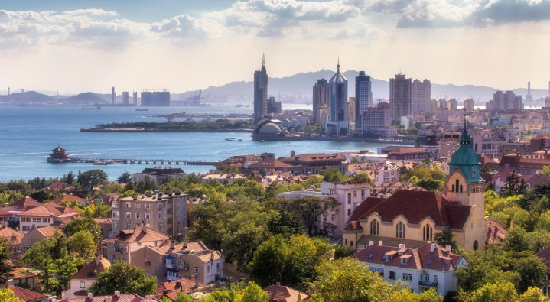
 | หลังจากนำท่านผ่านขั้นตอนตรวจคนเข้าเมืองและรับกระเป๋าแล้ว นำท่านออกเดินทางสู่ สุดขอบตะวันออกของคาบสมุทรซานตง ที่ซึ่งทะเลป๋อไห่และทะเลเหลืองมาบรรจบกัน มีดินแดนแห่งหนึ่งที่ลมหายใจของอบอวลไปด้วยกลิ่นอายของเทพนิยายและประวัติศาสตร์อันยาวนาน สู่ เมืองเผิงไหล (ระยะทาง 253 ก.ม. ใช้เวลาเดินทางประมาณ 3 ชั่วโมง ระหว่างทางแจกแฮมเบอร์เกอร์บนรถบัส) เมืองที่สง่างามด้วยเรื่องราวที่ซ้อนทับกันมาร่วมพันปี ที่นี่คือ "แดนสุขาวดีบนโลกมนุษย์" สถานที่ที่เชื่อกันว่าเป็นที่พำนักของเหล่าเซียนผู้อมตะ จิตวิญญาณของเผิงไหลผูกพันอย่างแนบแน่นกับตำนาน "แปดเซียนข้ามทะเล" เรื่องเล่าขานถึงเหล่าเซียนแปดองค์ที่เมามายจากการร่ำสุรา ณ ศาลาเผิงไหล ก่อนจะแสดงอิทธิฤทธิ์ด้วยสมบัติวิเศษประจำกายเพื่อเดินทางข้ามมหาสมุทร
กลางวัน | รับประทานอาหารกลางวัน ณ ภัตตาคาร (มื้อที่ 1)
บ่าย | นำท่านก้าวเข้าสู่ "แดนสวรรค์บนโลกมนุษย์" ที่ ศาลาเผิงไหล สถานที่ที่เต็มไปด้วยเรื่องราวและตำนานโบราณของจีน ที่นี่ไม่ใช่เป็นเพียงแค่หนึ่งในสี่หอคอยที่มีชื่อเสียงที่สุดของจีนเท่านั้น แต่ยังเป็นจุดกำเนิดของตำนาน "แปดเซียนข้ามทะเล" อันเลื่องชื่ออีกด้วย ศาลาโบราณที่ตั้งตระหง่านอยู่บนหน้าผาตันหยา มองออกไปเห็นผืนน้ำที่ซึ่งทะเลเหลืองและทะเลป๋อไห่มาบรรจบกัน บรรยากาศที่นี่เต็มไปด้วยมนต์ขลังราวกับหลุดเข้าไปอยู่ในภาพวาดพู่กันจีนโบราณ หากโชคดี อาจได้เห็นปรากฏการณ์ "ภาพลวงตา" หรือ "มิราจ" เหนือผืนน้ำ ซึ่งยิ่งเสริมให้สถานที่แห่งนี้สมกับเป็นดินแดนแห่งเทพเซียนยิ่งขึ้น
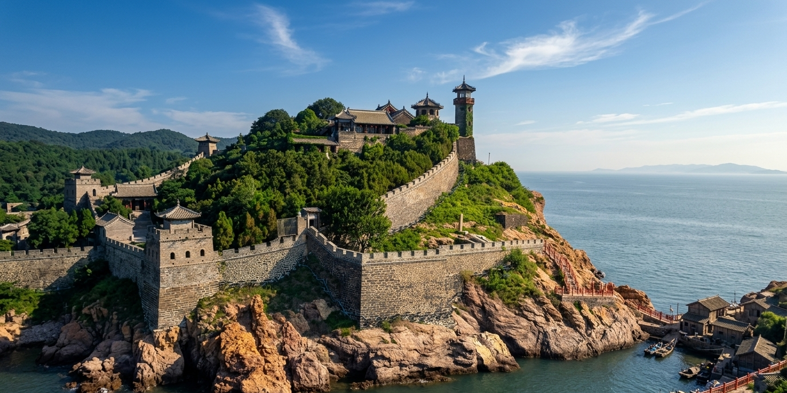
นำท่านออกเดินทางสู่ เมืองเยียนไถ (ระยะทาง 94 ก.ม. ใช้เวลาเดินทางประมาณ 1.5 ชั่วโมง) ที่ซึ่งสายลมแห่งตำนานและกลิ่นอายไวน์บรรจบกับคลื่นทะเล ณ ปลายสุดของคาบสมุทรซานตง ที่ซึ่งทะเลป๋อไห่และทะเลเหลืองมาบรรจบกัน เมืองที่ไม่เพียงแต่มีชายหาดสีทองทอดยาวสุดสายตา แต่ยังเป็นดินแดนที่ทุกอณูของอากาศอบอวลไปด้วยเรื่องราวในหน้าประวัติศาสตร์ ตำนานลี้ลับ และกลิ่นหอมจรุงของไวน์ชั้นเลิศ
ชื่อของเมือง "เยียนไถ" แปลตรงตัวว่า "หอควัน" ซึ่งมีที่มาจากหอสังเกตการณ์ที่สร้างขึ้นในสมัยราชวงศ์หมิง เพื่อจุดไฟให้สัญญาณควันเตือนภัยจากโจรสลัดในทะเล ทุกวันนี้ แม้ควันไฟจะจางหายไปแล้ว แต่จิตวิญญาณแห่งการปกป้องและสายใยที่ผูกพันกับท้องทะเลยังคงฝังรากลึกอยู่ในวัฒนธรรมของชาวเมือง สู่ เมืองที่สง่างามด้วยเรื่องราวที่ซ้อนทับกันมาร่วมพันปี
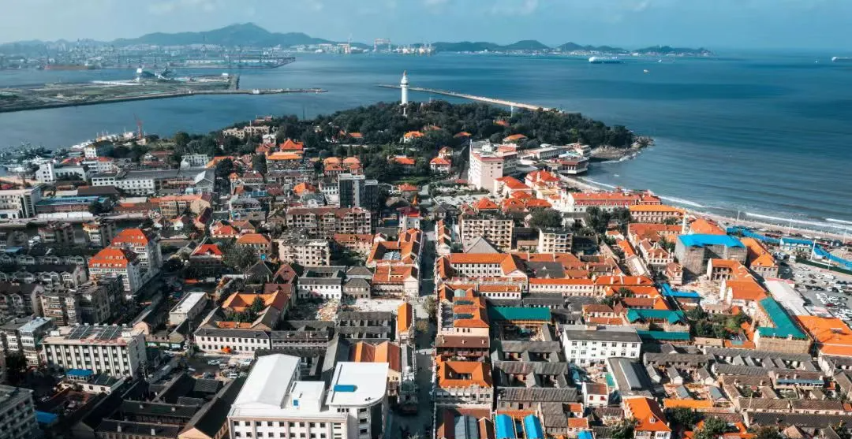
 | นำท่านจิบไวน์ในปราสาทสไตล์ยุโรป หลีกหนีความวุ่นวายและก้าวเข้าสู่ดินแดนที่ราวกับหลุดมาจากเทพนิยายยุโรป ณ ไร่ไวน์ ชาโตว์ ณ คฤหาสน์ จางยู่ ปราสาทไวน์อันโอ่อ่าที่ตั้งตระหง่านกลางไร่องุ่นสุดลูกหูลูกตาในเมืองเยียนไถ มณฑลซานตง ที่นี่คือการบรรจบกันอย่างลงตัวของมรดกการผลิตไวน์กว่าร้อยปีของจีนและความเชี่ยวชาญจากฝรั่งเศส ทำให้เกิดเป็นแหล่งท่องเที่ยวที่ไม่เพียงสวยงามน่าถ่ายรูป แต่ยังเป็นสวรรค์ของคนรักไวน์ นำท่านเดินชมสถาปัตยกรรมคลาสสิก เยี่ยมชมห้องเก็บไวน์ใต้ดินอันลึกลับ และปิดท้ายด้วยการชิมไวน์รสเลิศที่ผลิตจากองุ่นในไร่แห่งนี้ เสริมแต่งประสบการณ์ที่จะทำให้การเดินทางของคุณพิเศษยิ่งขึ้น ปิดท้ายประสบการณ์อันสุดแสนคลาสสิกนี้... ด้วยการ ลิ้มรสไวน์แดง (ท่านละ 1 แก้ว) ที่มีชื่อเสียงของที่นี่ สำหรับท่านผู้เดินทางที่ อายุต่ำกว่า 18 ปี หรือ ท่านที่ไม่สามารถดื่มเครื่องดื่มแอลกอฮอล์ได้เนื่องด้วยข้อจำกัดทางศาสนา หรือเหตุผลส่วนตัวอื่นใด จะเป็นการจัดเตรียมน้ำองุ่น รสชาติเยี่ยมไว้บริการทดแทน
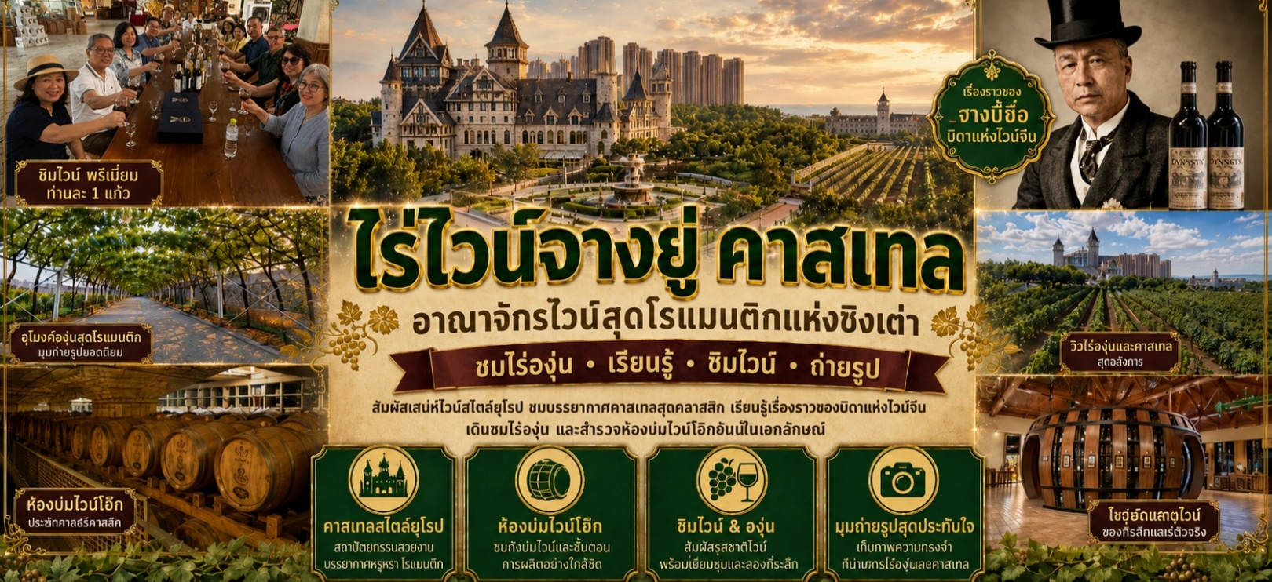
เช็คอิน ประติมากรรมวาฬเกยตื้นผู้โดดเดี่ยว ณ ชายฝั่งเมืองเยียนไถ จุดเช็คอินยอดนิยม
บนโลกโซเชียลที่ไม่ได้มีดีแค่ความสวยงาม แต่ยังเต็มไปด้วยเรื่องราวที่ซ่อนอยู่ใต้เกลียวคลื่น ประติมากรรมวาฬที่โผล่พ้นผืนทรายขึ้นมาเพียงครึ่งตัวนี้ กลายเป็นสัญลักษณ์แห่งการรอคอยและความหวัง เชื้อเชิญให้ทุกคนมาสัมผัสความงามอันเงียบสงบและถ่ายทอดเรื่องราวในมุมมองของตนเอง
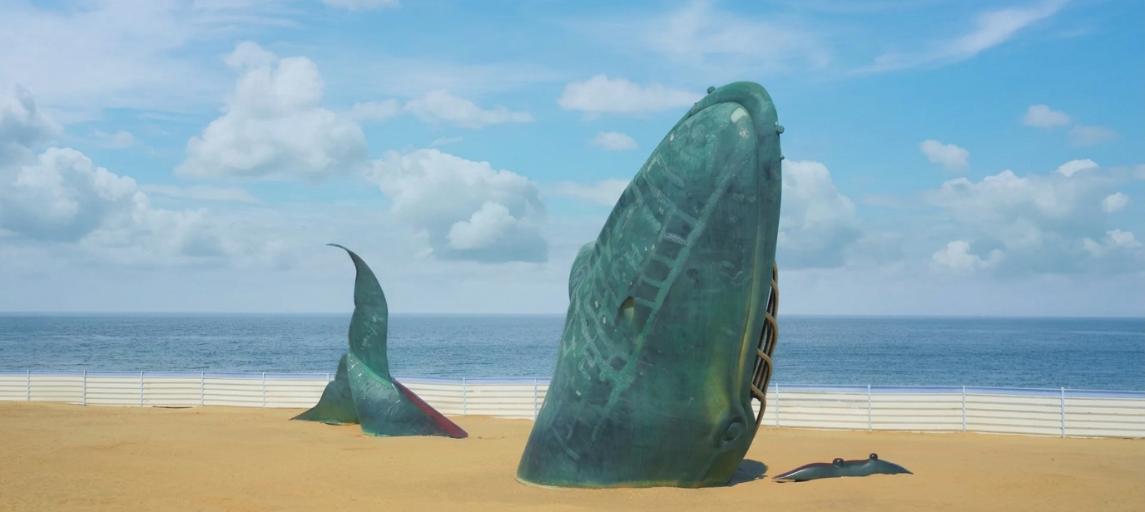
 | นำท่านเดินทางสู่ ถนนเฉาหยาง เช็คอินสุดฮิตที่ห้ามพลาดในเมืองเยียนไถ เมื่อก้าวเข้าสู่ถนนเฉาหยาง แล้วท่านจะรู้สึกเหมือนได้ย้อนเวลากลับไปในอดีต แต่ยังคงความทันสมัยไว้อย่างลงตัว ที่นี่คือ “จุดเช็คอินยอดนิยม” ที่เหล่าสายโซเชียลต้องมาเยือนเมื่อมาถึงเมืองเยียนไถ ถนนสายประวัติศาสตร์ที่เต็มไปด้วยอาคารสไตล์ยุโรปแห่งนี้ ไม่ได้มีเพียงความสวยงามของสถาปัตยกรรมเท่านั้น แต่ยังเปี่ยมไปด้วยชีวิตชีวาจากร้านค้าเก๋ๆ คาเฟ่บรรยากาศดี และร้านอาหารมากมายที่รอให้คุณไปค้นหา เตรียมกล้องของคุณให้พร้อม เพราะทุกมุมของถนนเฉาหยางคือสตูดิโอถ่ายภาพชั้นเยี่ยมที่จะทำให้ฟีดของคุณโดดเด่นกว่าใคร
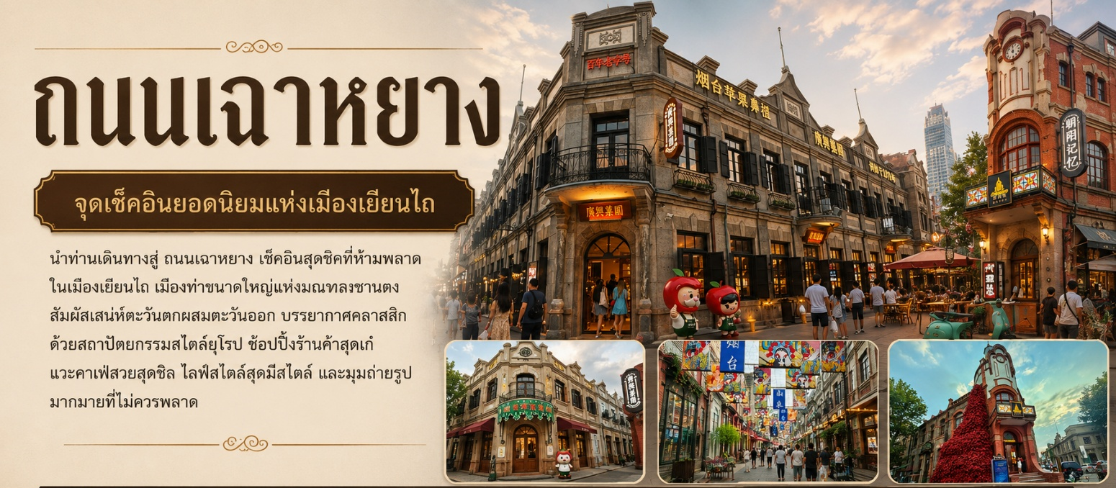
ค่ำ | รับประทานอาหารค่ำ ณ ภัตตาคาร (มื้อที่ 2)
 | จากนั้นนำท่านเดินทางเข้าสู่ที่พัก
ที่พัก | A LOFT HOTEL YANTAI หรือเทียบเท่าระดับ 4 ดาว (มาตรฐานประเทศจีน)
วันที่สาม | เยียนไถ – ท่าเรือชาวประมง - เว่ยไห่ - เช็คอิน ถนนริมหาด คบเพลิงหมายเลข 8 – ท่าเทียบเรือจินไห่ – เช็คอิน เรือบลูเวยส์ - ประตูแห่งโชคลาภ
เช้า | รับประทานอาหารเช้า ณ ห้องอาหารของโรงแรม (มื้อที่ 3)
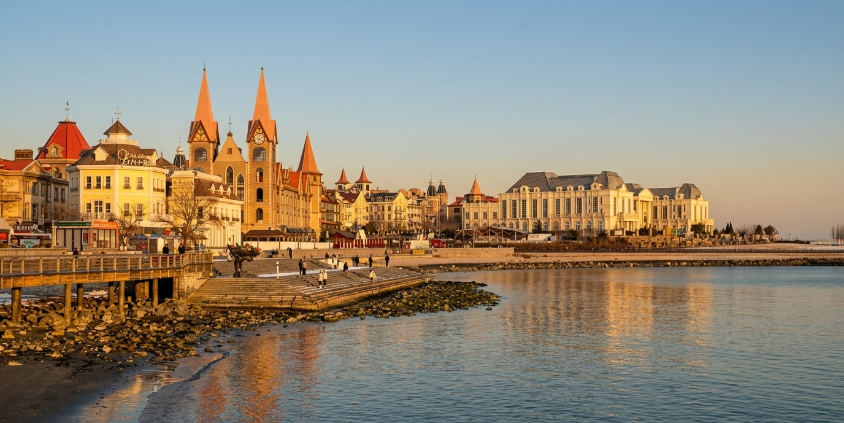
 | นำท่านเดินทางสู่ ท่าเรือประมงเยียนไถ ประสบการณ์ราวกับหลุดเข้าไปในเมืองริมทะเลยุโรป ด้วยสถาปัตยกรรมสไตล์ยุโรปเหนือที่โดดเด่น อาคารหลังคาสีแดงทอดยาวเลียบชายฝั่งทะเลเหลือง สร้างบรรยากาศสุดโรแมนติก ที่นี่เป็นมากกว่าแค่ท่าเรือ แต่เป็นศูนย์รวมการท่องเที่ยว ความบันเทิง และการพักผ่อน ที่ผสมผสานความงามของธรรมชาติเข้ากับสิ่งก่อสร้างที่มีเสน่ห์ได้อย่างลงตัว ไม่ว่าจะเป็นการเดินเล่นรับลมทะเลบนทางเดินไม้ ถ่ายรูปกับอาคารสวยๆ หรือนั่งจิบกาแฟในคาเฟ่บรรยากาศดีๆ
กลางวัน | รับประทานอาหารกลางวัน ณ ภัตตาคาร (มื้อที่ 4)
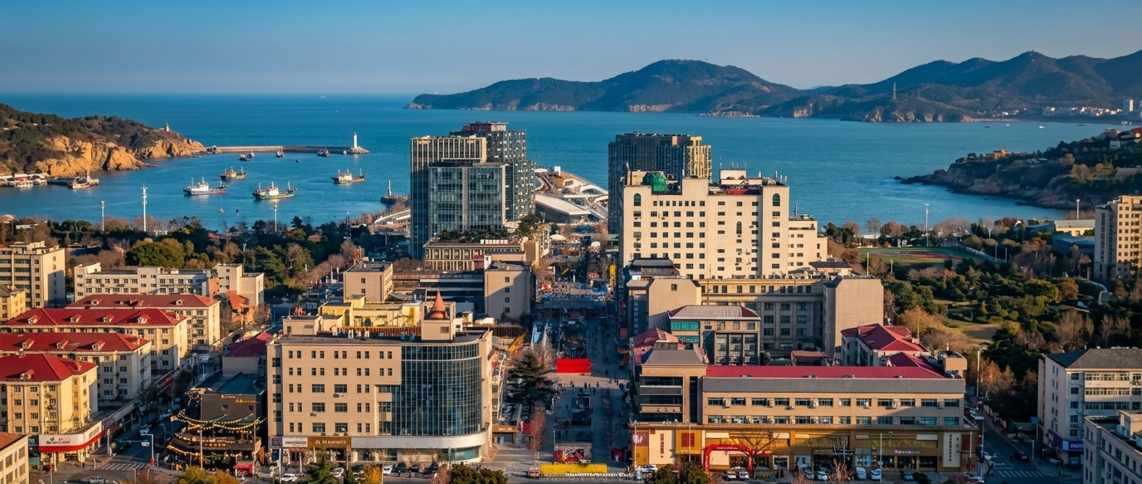
บ่าย | นำท่านเดินทางสู่ เมืองเว่ยไห่ (ระยะทาง 69 ก.ม. ใช้เวลาเดินทางประมาณ 1 ชั่วโมง) เสียงกระซิบจากท้องทะเลและเรื่องราวแห่งกาลเวลา ที่ซึ่งแผ่นดินจีนบรรจบกับทะเลเหลืองอย่างสงบงาม เมืองที่ไม่เพียงแค่มีชายหาดทอดยาวและอากาศบริสุทธิ์ ด้วยตำแหน่งที่ตั้งซึ่งเป็นเมืองของจีนที่อยู่ใกล้กับคาบสมุทรเกาหลีมากที่สุด ทำให้เว่ยไห่กลายเป็นศูนย์กลางการแลกเปลี่ยนทางเศรษฐกิจและวัฒนธรรมกับเกาหลีใต้มาอย่างยาวนาน อิทธิพลนี้ปรากฏให้เห็นอย่างชัดเจนในชีวิตประจำวันของผู้คน ตั้งแต่ร้านค้า ป้ายบอกทาง ไปจนถึงร้านอาหารเกาหลีรสชาติต้นตำรับที่หารับประทานได้ง่ายดาย
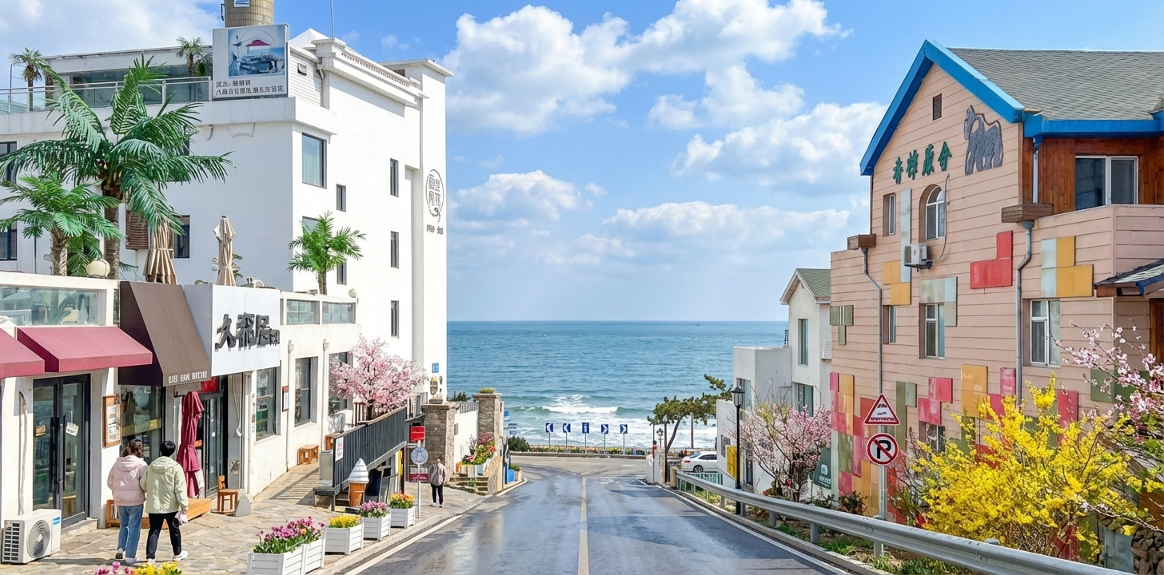
 | นำท่านเช็คอิน ถนนคบเพลิงสายที่แปด มุมลับสุดปังที่ใครๆ ก็ต้องเช็คอิน ถนนเส้นเล็กๆ ที่ทอดยาวลงไปจนสุดสายตา บรรจบกับเส้นขอบฟ้าและผืนน้ำทะเลสีครามสดใส จุดเช็คอินที่โด่งดังที่สุดในโลกโซเชียล" ด้วยบรรยากาศที่ราวกับหลุดออกมาจากฉากในการ์ตูนอนิเมะญี่ปุ่น ที่นี่ไม่ใช่มีแค่เพียงแต่ถนน แต่เป็นเฟรมภาพที่มีชีวิต ที่ซึ่งความเรียบง่ายของบ้านเรือนสองข้างทางตัดกับความยิ่งใหญ่ของท้องทะเลได้อย่างลงตัว ทำให้ทุกย่างก้าวและทุกการกดชัตเตอร์ของคุณกลายเป็นภาพถ่ายที่น่าจดจำ เตรียมกล้องของคุณให้พร้อม แล้วไปเก็บภาพสวยๆ ที่มุมมหาชนแห่งนี้กันได้เลย
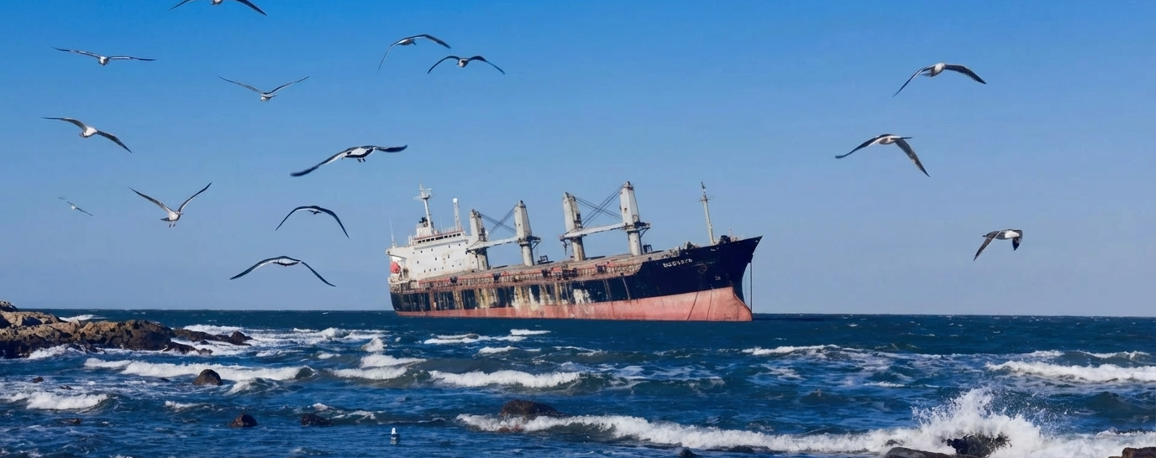
แวะเช็คอินกับ เรือบูลเวย์ส ซากเรือที่กลายเป็นแลนด์มาร์คสุดขอบฟ้าแห่งเวยไห่ ณ สุดขอบชายฝั่งเมืองเวยไห่ เรือบรรทุกสินค้าขนาดยักษ์เกยตื้นอย่างสงบนิ่ง เรือ "บูลเวย์ส" สัญชาติปานามาลำนี้ ได้เผชิญหน้ากับพายุไต้ฝุ่น "นันมาดอล" ในเดือนกันยายน ปี 2022 และถูกคลื่นซัดมาเกยตื้น ณ ที่แห่งนี้ จากการเดินทางที่ต้องสิ้นสุดลงอย่างไม่คาดฝัน เรือลำนี้กลับไม่ได้ถูกทอดทิ้งให้ผุพังไปตามกาลเวลา แต่ได้ถือกำเนิดใหม่ในฐานะ แลนด์มาร์ค ถ่ายภาพสุดชิคที่ดึงดูดนักท่องเที่ยวและเหล่าช่างภาพจากทั่วประเทศจีน
ภาพของเรือเหล็กขนาดมหึมาที่เอียงกระเท่เร่ตัดกับเส้นขอบฟ้าและผืนน้ำทะเลสีคราม สร้างบรรยากาศที่เปี่ยมไปด้วยมนต์ขลัง ทรงพลัง และแฝงไปด้วยความรู้สึกเหงาปนความสวยงาม
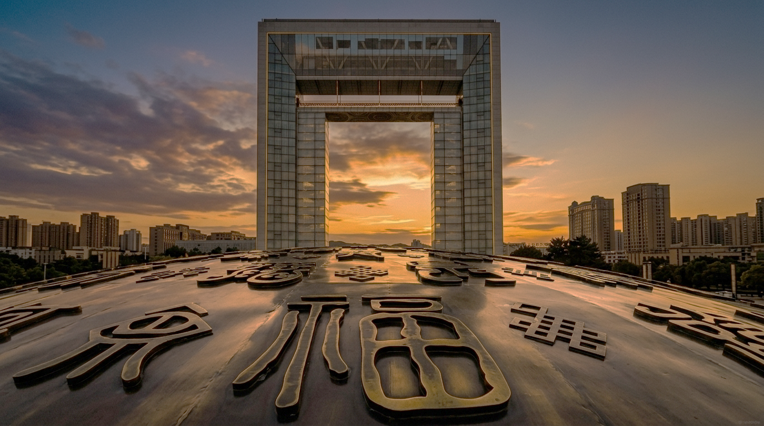
 | ไปกันต่อที่ ประตูแห่งโชคลาภ สัญลักษณ์แห่งเวยไห่ ประตูสู่ความปรารถนา ณ ริมชายฝั่งทะเลเหลืองที่งดงามของเมืองเวยไห่ ที่ตั้งของสถาปัตยกรรมอันโดดเด่นตั้งตระหง่านอยู่ นั่นคือ “ประตูแห่งความสุข” หรือ “ประตูแห่งโชคลาภ” แลนด์มาร์คที่เป็นสัญลักษณ์แห่งความหวัง ความเจริญรุ่งเรือง และความสุขของชาวเมืองเว่ยไห่ ประตูแห่งนี้ถูกสร้างขึ้นเพื่อเฉลิมฉลองครบรอบ 100 ปีของการเปิดท่าเรือเวยไห่ และได้รับการขนานนามว่าเป็น “ประตูแห่งเวยไห่” ที่คอยต้อนรับนักเดินทางทุกคน โครงสร้างที่สูงตระหง่านนี้เปรียบเสมือนกรอบรูปขนาดมหึมาที่โอบล้อมทิวทัศน์ของท้องทะเลและเกาะหลิวกง ที่อยู่เบื้องหน้า สร้างเป็นภาพที่งดงามน่าประทับใจ
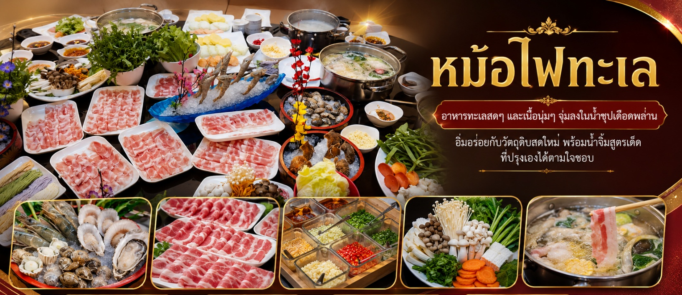
ค่ำ | รับประทานอาหารค่ำ ณ ภัตตาคาร (มื้อที่ 5) หม้อไฟทะเล  สายกินเตรียมตัวให้พร้อม! มื้อนี้เราขอจัดหนักกับมหกรรม หม้อไฟทะเล วัตถุดิบสดใหม่เหมือนยกทะเลมาไว้บนโต๊ะ! อัดแน่นด้วยกุ้งสด หอยนางรม หอยตลับ พร้อมตอกย้ำความฟินด้วยเนื้อสไลด์นุ่มๆ ละลายในปาก จุ่มลงในน้ำซุปเดือดพล่านซดคล่องคอ แถมยังมีบาร์เครื่องปรุงให้คุณโชว์ฝีมือปรุงน้ำจิ้มสูตรเด็ดเฉพาะตัว อิ่มอร่อยจุใจ สดใหม่ทุกคำ!
 | จากนั้นนำท่านเดินทางเข้าสู่ที่พัก
ที่พัก | WEIHAI BRIGHT RADIANCE HOTEL หรือเทียบเท่าระดับ 4 ดาว (มาตรฐานประเทศจีน)
วันที่สี่ | ชิงเต่า - เช็คอินย่านซาจื่อโข่ว - พิพิธภัณฑ์โรงเบียร์ชิงเต่า ลิ้มรสเบียร์ชิงเต่า ท่านละ 1 แก้ว - ถนนคนเดินไถตง
เช้า | รับประทานอาหารเช้า ณ ห้องอาหารของโรงแรม (มื้อที่ 6)
 | นำท่านเดินทางกลับสู่ เมืองชิงเต่า (ระยะทาง 269 ก.ม. ใช้เวลาเดินทางประมาณ 3 ชั่วโมง)
กลางวัน | รับประทานอาหารกลางวัน ณ ภัตตาคาร (มื้อที่ 7)
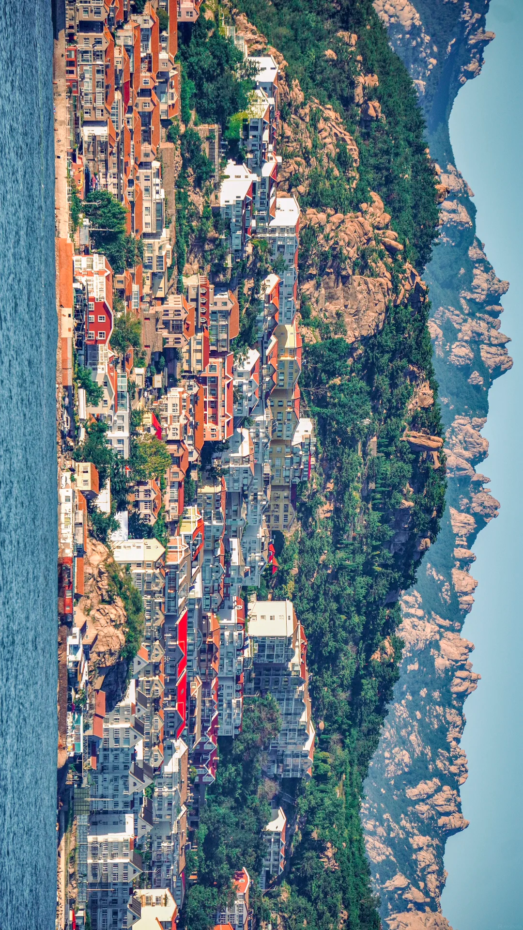
บ่าย | เดินทางสู่ ซาจื่อโข่ว สัมผัสเสน่ห์หมู่บ้านชาวประมงแห่งชิงเต่า หลีกหนีความวุ่นวายของเมืองใหญ่ มาสัมผัสชีวิตชาวประมง ที่ “ซาจื่อโข่ว” หมู่บ้านชาวประมงอันเงียบสงบที่ตั้งอยู่ ณ เขตเหลาซาน เมืองชิงเต่า ที่นี่คือภาพสะท้อนของวิถีชีวิตดั้งเดิมที่ผสานกับทิวทัศน์ชายทะเลอันงดงาม กลิ่นอายของทะเลที่สดชื่น เสียงเรือประมงที่เข้าเทียบท่า และภาพบ้านเรือนหลากสีสันที่ตั้งเรียงรายตามแนวชายฝั่ง ทำให้ซาจื่อโข่วกลายเป็นจุดหมายปลายทางที่นักท่องเที่ยวจะได้สัมผัสกับเสน่ห์อันเป็นเอกลักษณ์ ที่นี่ไม่เพียงแต่เป็นสวรรค์ของคนรักอาหารทะเลสดใหม่ แต่ยังเป็นจุดถ่ายภาพที่สวยงามราวกับเมืองชายฝั่งในอิตาลีอีกด้วย
 | นำท่านเปิดประตูสู่ตำนานเบียร์ร้อยปีที่ พิพิธภัณฑ์เบียร์ชิงเต่า ก้าวเข้าสู่โลกแห่งฟองเบียร์และประวัติศาสตร์ที่มีชีวิตชีวาที่พิพิธภัณฑ์เบียร์ชิงเต่า ถือเป็นจุดกำเนิดของเบียร์ที่โด่งดังที่สุดของจีน ที่ซึ่งได้รับมรดกทางวัฒนธรรมจากเยอรมันเมื่อปี 1903 ได้ผสมผสานกับวัฒนธรรมจีนอย่างลงตัว เดินย้อนเวลาไปในอาคารอิฐแดงเก่าแก่สไตล์โกธิค สัมผัสกลิ่นหอมของมอลต์และฮอปส์ที่อบอวลไปทั่ว พร้อมชมเครื่องจักรต้มเบียร์ทองแดงขนาดยักษ์ที่เคยใช้งานจริง และปิดท้ายทริปด้วยการชิมเบียร์สดๆ ที่ส่งตรงจากถังหมัก เป็นประสบการณ์ที่ปลุกทุกประสาทสัมผัสและจะทำให้คุณหลงรักเมืองชิงเต่ามากยิ่งขึ้น และแน่นอน... ไฮไลท์ที่ทุกคนรอคอยคือการ ลิ้มรสเบียร์ชิงเต่าสด (ท่านละ 1 แก้ว) รสชาติต้นตำรับที่ส่งตรงจากถังบ่ม สำหรับท่านผู้เดินทางที่ อายุต่ำกว่า 18 ปี หรือ ท่านที่ไม่สามารถดื่มเครื่องดื่มแอลกอฮอล์ได้เนื่องด้วยข้อจำกัดทางศาสนา จะมีเครื่องดื่มอัดลมที่ไม่มีแอลกอฮอล์ให้บริการแทน
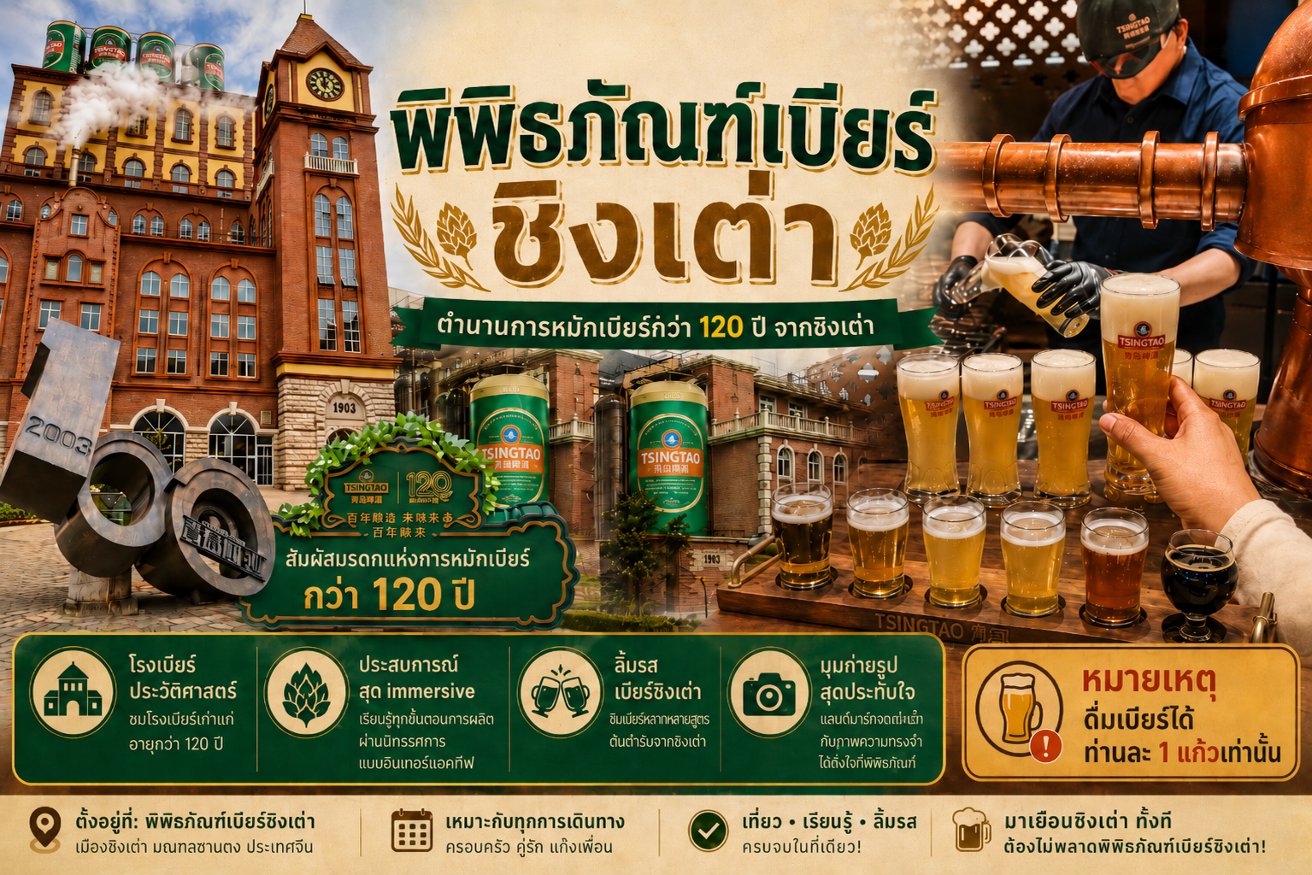
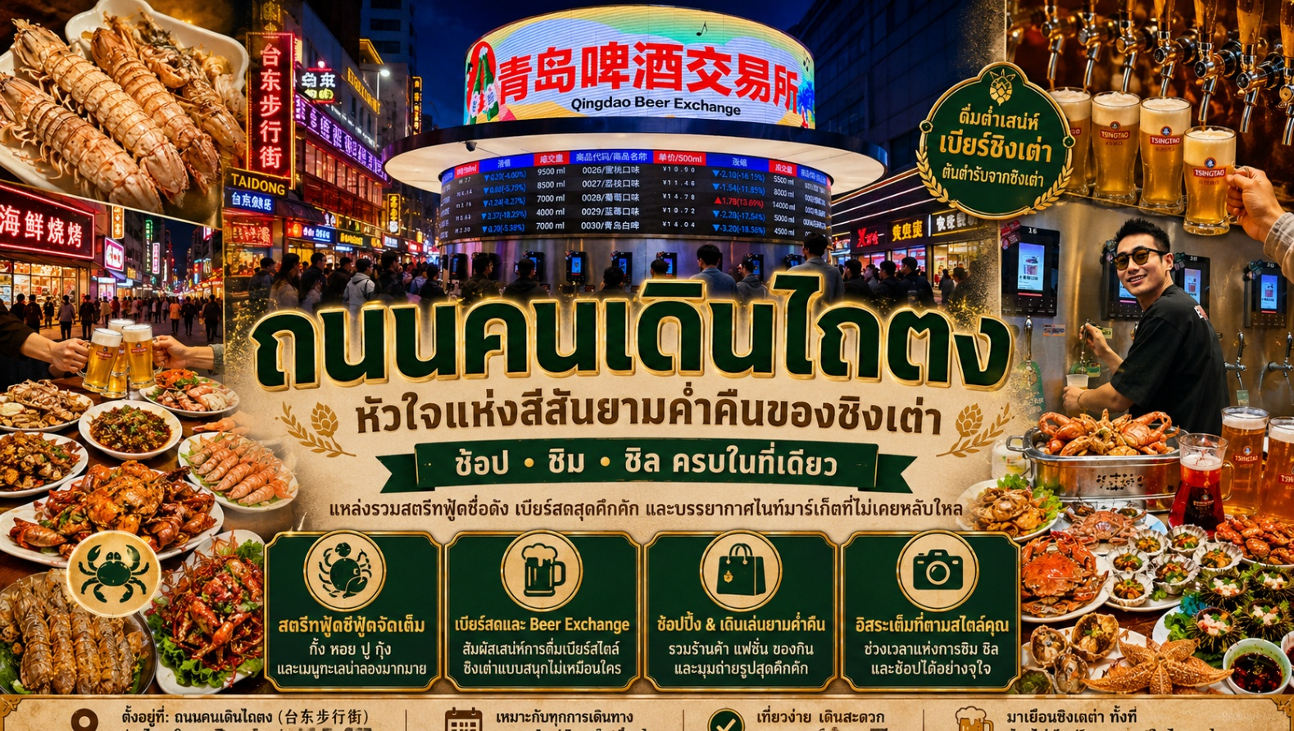
 | นำท่านเดินทางสู่ ถนนคนเดินไถตง หัวใจแห่งการช้อปปิ้งและสีสันยามค่ำคืนของชิงเต่า ศูนย์กลางการค้าที่คึกคักและเก่าแก่ที่สุดแห่งหนึ่งของเมือง ตลาดอันเป็นเหมือนเวทีขนาดใหญ่ที่จัดแสดงวัฒนธรรมท้องถิ่น เทรนด์แฟชั่นล่าสุด และที่สำคัญที่สุดคือ สวรรค์ของอาหารสตรีทฟู้ดที่ส่งกลิ่นหอมยั่วยวนไปทั่วบริเวณ ตามแผนการเดินทางของคุณ นี่คือช่วงเวลาอิสระที่คุณจะได้ปลดปล่อยความเป็นนักช้อปและนักชิมในตัวคุณให้เต็มที่ ท่ามกลางแสงไฟนีออนหลากสีสันและพลังงานที่ไม่เคยหลับใหลของชาวเมืองชิงเต่า
ค่ำ | อิสระอาหารเย็นตามอัธยาศัย ณ ถนนไถตง อิสระให้ท่าน "ตามล่า" หาของอร่อยด้วยตัวท่านเอง
 | จากนั้นนำท่านเดินทางเข้าสู่ที่พัก
ที่พัก | HOLIDAY INN EXPRESS QINGDAO CHAOYANG หรือเทียบเท่าระดับ 4 ดาว (มาตรฐานประเทศจีน)
วันที่ห้า | ชิงเต่า – สะพานจ้านเฉียว – เช็คอินย่านเมืองเก่าเยอรมัน - ตรอกกว่างซิ่ง - ถนนจงซาน – โบสถ์ เซนต์ไมเคิล – ถนนสตรีทอาร์ท สตูดิโอจิบลิ - ชมแสดงแสงไฟ ณ ชายหาดหมายเลข 3
เช้า | รับประทานอาหารเช้า ณ ห้องอาหารของโรงแรม (มื้อที่ 8)
 | นำท่านเดินทางสู่ สะพานจ้านเฉียว แห่งชิงเต่า เดินทอดน่องไปบนสะพานจ้านเฉียว อันเปรียบเสมือนการได้เดินเข้าไปสู่หัวใจของเมืองชิงเต่า ทางเดินที่ทอดยาวลงไปในทะเลกว่า 440 เมตร สัญลักษณ์ทางประวัติศาสตร์ที่มีอายุกว่าร้อยปี และเป็นภาพจำที่ปรากฏอยู่บนฉลากเบียร์ชิงเต่าที่โด่งดังไปทั่วโลก ปลายสุดของสะพานคือที่ตั้งของศาลาแปดเหลี่ยม "หุยหลานเก๋อ" ทรงเก๋งจีนโบราณ ที่ยืนหยัดเป็นประจักษ์พยานแห่งประวัติศาสตร์ของเมืองชิงเต่ามาอย่างยาวนาน การได้มาเยือนที่นี่ ไม่เพียงแต่จะได้ชมทิวทัศน์ของอ่าวชิงเต่าอันงดงาม แต่ยังได้สัมผัสกับเรื่องราวและจิตวิญญาณของเมืองชายทะเลแห่งนี้
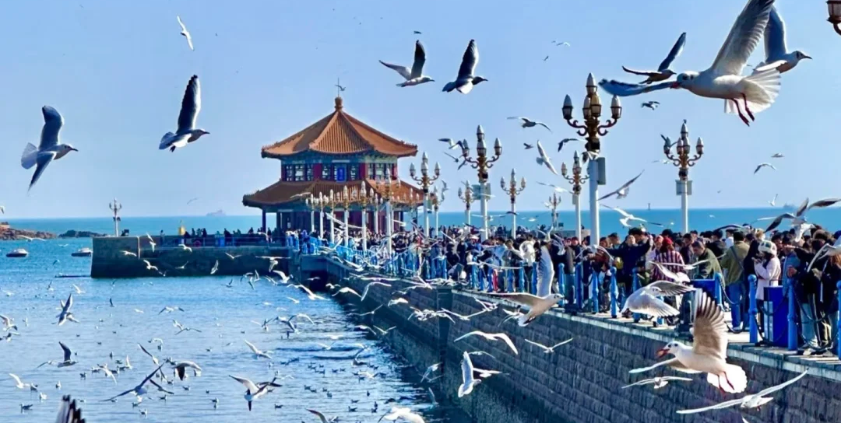
กลางวัน | รับประทานอาหารกลางวัน ณ ภัตตาคาร (มื้อที่ 9)
บ่าย | นำท่าน เช็คอินย่านเมืองเก่าเยอรมัน เริ่มต้นที่ ตรอกกว่างซิงหลี่ จุดเช็คอินสุดฮิปแห่งชิงเต่าที่ลมหายใจแห่งอดีตยังมีชีวิต ย้อนเวลากลับไปในชิงเต่าเมื่อร้อยกว่าปีก่อน ที่นี่คือย่านเก่าแก่ที่ถูกปลุกให้กลับมามีชีวิตชีวาอีกครั้ง กลายเป็นแหล่งรวมตัวของเหล่าฮิปสเตอร์และนักท่องเที่ยวที่ต้องการสัมผัสเสน่ห์ที่ไม่เหมือนใคร ตรอกซอกซอยที่เรียงรายไปด้วยอาคารสถาปัตยกรรมแบบ "หลี่-ย่วน" ซึ่งเป็นการผสมผสานระหว่างบ้านสี่ล้อมแบบจีนกับอาคารสไตล์ตะวันตก ที่สร้างขึ้นในช่วงทศวรรษ 1920-1930 ปัจจุบันได้กลายมาเป็นที่ตั้งของคาเฟ่สุดเก๋ ร้านค้าดีไซน์ และแกลเลอรีศิลปะขนาดย่อม ทำให้ที่นี่กลายเป็นจุดถ่ายรูปยอดนิยมที่ใครมาเยือนชิงเต่าก็ต้องแวะมาเช็คอิน
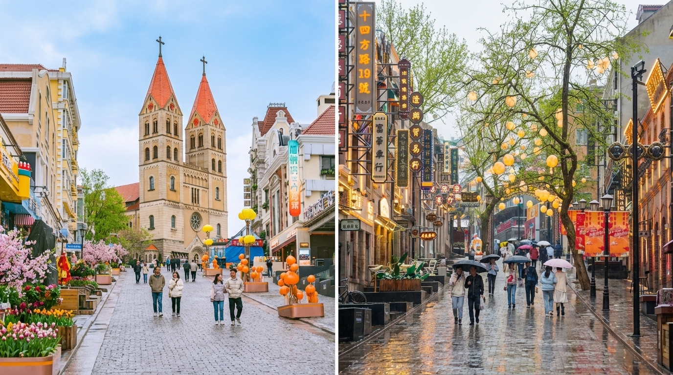
 | ไม่ไกลจากตรอกกว่างซิ่ง จะเป็นที่ตั้งของ ถนนจงซาน ย้อนเวลาสู่หัวใจแห่งชิงเต่า กลิ่นอายยุโรปบนถนนสายประวัติศาสตร์ ถนนสายที่เป็นดั่งพิพิธภัณฑ์ที่มีชีวิตซึ่งบันทึกเรื่องราวกว่าศตวรรษของเมืองชิงเต่า ในฐานะ "จุดเช็คอินยอดฮิต" ที่นักท่องเที่ยวต้องมาเยือน ถนนสายนี้คือศูนย์กลางการค้าแห่งแรกของเมืองที่เต็มไปด้วยสถาปัตยกรรมสไตล์ยุโรปเก่าแก่ที่ได้รับอิทธิพลจากเยอรมัน การได้เดินทอดน่องไปบนถนนจงซานเปรียบเสมือนการเดินทางย้อนเวลากลับไปในยุคที่วัฒนธรรมตะวันออกและตะวันตกเริ่มหลอมรวมกัน
 | เข้าสู่ใจกลางเมืองเก่าชิงเต่าพบกับ อาสนวิหาร โบสถ์เซนต์ไมเคิล หรือที่คนท้องถิ่นเรียกว่า "เทียนจู่เจี้ยวถัง" (โบสถ์คาทอลิก) ที่ตั้งตระหง่านดุจปราสาทในเทพนิยาย ด้วยหอคอยแฝดสไตล์โกธิกและโรมาเนสก์ที่สร้างขึ้นในปี 1934 สถาปัตยกรรมเยอรมันแห่งนี้ไม่เพียงแต่เป็นศูนย์รวมจิตใจของชาวคริสต์ แต่ยังเป็นฉากหลังสุดโรแมนติกที่คู่รักนิยมมาถ่ายภาพแต่งงานมากที่สุดแห่งหนึ่งในชิงเต่า เสียงระฆังที่ดังกังวานทุกชั่วโมงเสริมสร้างบรรยากาศให้พื้นที่โดยรอบเปี่ยมไปด้วยมนต์ขลังและกลิ่นอายแบบยุโรปโบราณ
 | ก้าวสู่โลกการ์ตูน สำรวจ ถนนการ์ตูน สตูดิโอจิบลิ ในมุมหนึ่งของเมืองชิงเต่าที่เต็มไปด้วยเสน่ห์ของสถาปัตยกรรมยุโรป มีตรอกซอกซอยที่ราวกับหลุดออกมาจากโลกแห่งจินตนาการของสตูดิโอจิบลิ เป็นชื่อเรียกที่นักท่องเที่ยวตั้งให้กับย่านถนนหลงเจียง และบริเวณใกล้เคียง กำแพงสองข้างทางถูกแต่งแต้มไปด้วยภาพวาดจากอนิเมะเรื่องดัง ไม่ว่าจะเป็นโทโทโร่เพื่อนรัก, Spirited Away หรือลาพิวต้า พลิกตำนานเหนือเวหา แกลเลอรีกลางแจ้งที่ผสมผสานศิลปะเข้ากับชีวิตประจำวันได้อย่างลงตัว ดึงดูดผู้ที่ชื่นชอบการถ่ายภาพและผู้ที่หลงใหลในโลกของจิบลิให้ต้องมาเยือน บรรยากาศของย่านนี้เต็มไปด้วยความโรแมนติกและกลิ่นอายของศิลปะ
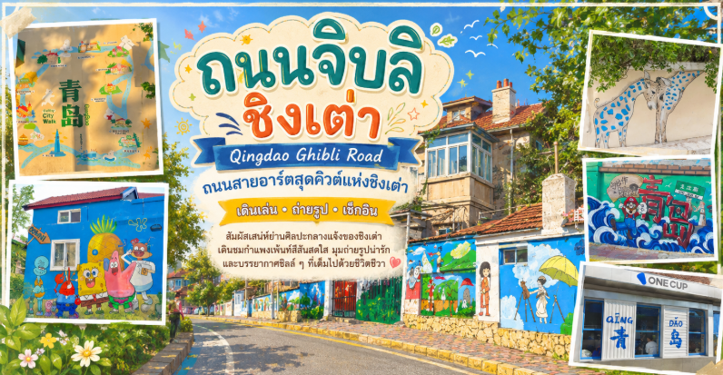
ค่ำ | รับประทานอาหารค่ำ ณ ภัตตาคาร (มื้อที่ 10) ปิ้งย่างสไตล์เกาหลี  ล้อมวงกับเพื่อนร่วมทาง ย่างเนื้อและวัตถุดิบนานาชนิดบนเตาถ่านร้อนๆ ส่งกลิ่นหอมกรุ่นยั่วน้ำลายไปทั่วบริเวณ หัวใจสำคัญของบาร์บีคิวสไตล์ซานตงอยู่ที่เครื่องเทศสูตรลับ ที่ผสมผสานทั้งยี่หร่า พริกป่น และเครื่องเทศอื่นๆ ที่ให้รสชาติจัดจ้านและกลิ่นหอมเป็นเอกลักษณ์
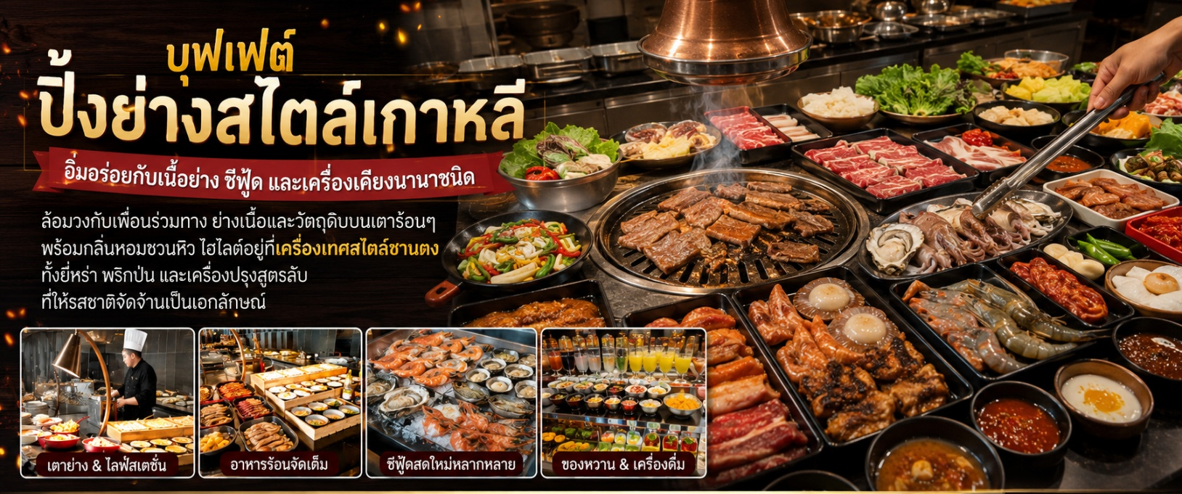
 | หลีกหนีความวุ่นวายมาสัมผัสความงามอันเงียบสงบของ หาดหมายเลข 3 ชายหาดที่ได้รับการขนานนามว่าเป็นหนึ่งในชายหาดที่สะอาดและสวยงามที่สุดของชิงเต่า แม้จะมีขนาดไม่ใหญ่โตเท่าหาดอื่น แต่ที่นี่กลับมีเสน่ห์เฉพาะตัวด้วยผืนทรายที่ขาวละเอียด น้ำทะเลใสสะอาด และคลื่นลมที่ไม่รุนแรงนัก และเมื่อพระอาทิตย์ตกดิน ที่นี่จะกลายเป็นจุดชมวิวสุดโรแมนติก ให้คุณได้ดื่มด่ำกับการแสดงแสงสี (Light Show) บนตึกระฟ้าที่ส่องประกายระยิบระยับตัดกับผืนน้ำทะเล
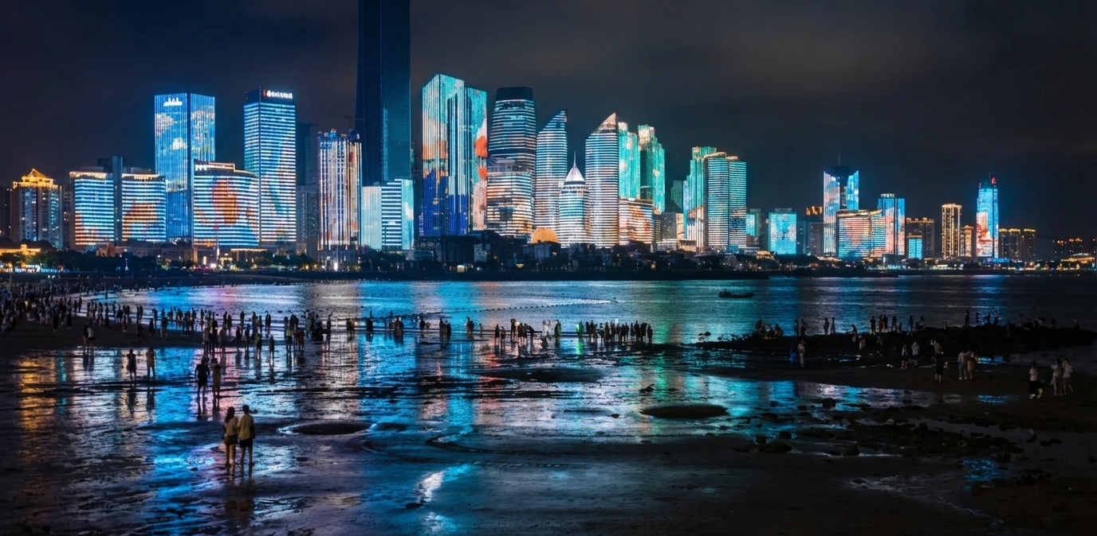
 | จากนั้นนำท่านเดินทางเข้าสู่ที่พัก
ที่พัก | HOLIDAY INN EXPRESS QINGDAO CHENGYANG หรือเทียบเท่าระดับ 4 ดาว (มาตรฐานประเทศจีน)
วันที่หก | ย่านปาต้ากวน – เขาซิ่นฮ่าวซาน – เช็คอินจัตุรัส 54 - ชิงเต่า (ท่าอากาศยานชิงเต่าเจียวตง) - กรุงเทพฯ (สนามบินสุวรรณภูมิ) (SC4079 : 21:55 – 01.50+1)
เช้า | รับประทานอาหารเช้า ณ ห้องอาหารของโรงแรม (มื้อที่ 11)
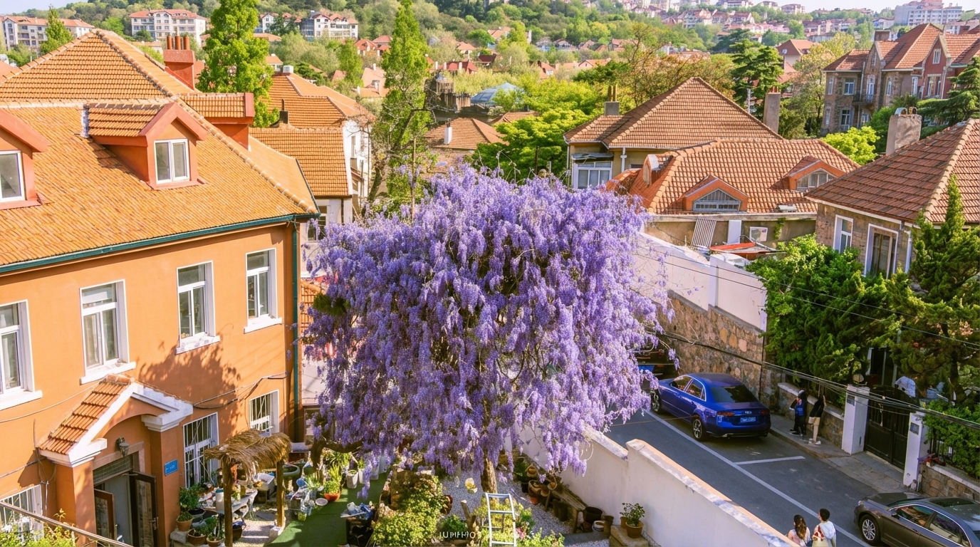
 | สัมผัสยุโรปย่อส่วน ณ เมืองชิงเต่า เดินเล่นใน ถนนปาต้ากวน หรือที่แปลว่า "ด่านใหญ่ทั้งแปด" ย่านประวัติศาสตร์ที่สวยงามที่สุดแห่งหนึ่งของชิงเต่า ได้รับการขนานนามว่าเป็น "พิพิธภัณฑ์สถาปัตยกรรมนานาชาติ" เพราะสองข้างทางเรียงรายไปด้วยบ้านพักและวิลล่ากว่า 200 หลังที่สร้างในสถาปัตยกรรมจากกว่า 20 ประเทศ ทั้งเยอรมัน รัสเซีย อังกฤษ เดนมาร์ก และสเปน ถนนแต่ละสายตั้งชื่อตามด่านสำคัญในประวัติศาสตร์จีน และมีต้นไม้ที่เป็นเอกลักษณ์แตกต่างกันไป ทำให้ไม่ว่าจะมาเยือนฤดูไหน ปาต้ากวนก็พร้อมต้อนรับด้วยความงดงามที่เปลี่ยนไปตามกาลเวลา
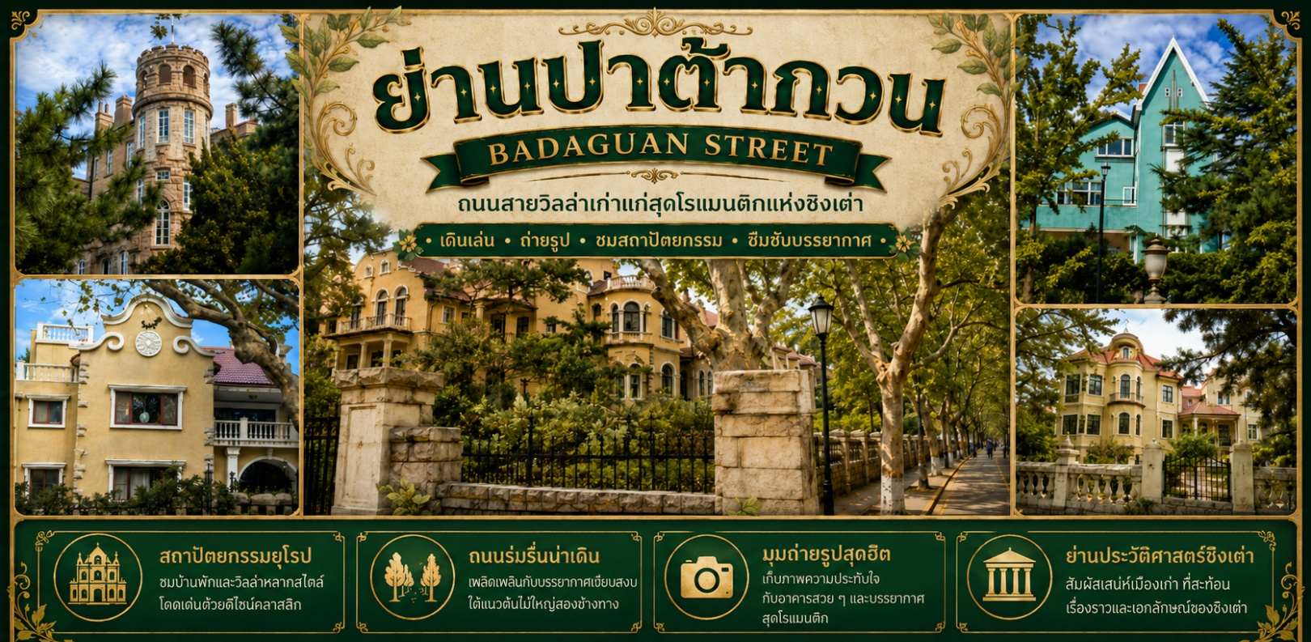
 | นำท่านเดินทางสู่ จุดชมวิวพาโนราม่าใจกลางชิงเต่า สัมผัสเสน่ห์ของชิงเต่าแบบเต็มตาจากมุมสูง ณ สวนซิ่นฮ่าวซาน จุดชมวิวที่โดดเด่นที่สุดแห่งหนึ่งใจกลางเมือง หน้าต่างบานใหญ่ที่เปิดให้เห็นภาพ "หลังคาสีแดง ต้นไม้สีเขียว ทะเลสีคราม และท้องฟ้าสีคราม" อันเป็นเอกลักษณ์ของเมืองชิงเต่าได้อย่างงดงามที่สุด ไฮไลท์สำคัญคืออาคารชมวิวทรงเห็ดสีแดง 3 หลังที่ตั้งเด่นเป็นสง่าบนยอดเขา โดยอาคารที่สูงที่สุดเป็นหอชมวิวที่หมุนได้ 360 องศา ให้คุณได้ดื่มด่ำกับทัศนียภาพของเมืองเก่า สถาปัตยกรรมสไตล์เยอรมัน และแนวชายฝั่งที่ทอดยาวสุดสายตา โดยในอดีตเคยเป็นสถานีส่งสัญญาณให้กับเรือที่เข้าเทียบท่าในอ่าวเจียวโจว ทำให้ที่นี่เป็นจุดที่ผสมผสานความงามของธรรมชาติ ประวัติศาสตร์ และทิวทัศน์ของเมืองไว้ได้อย่างลงตัว
กลางวัน | รับประทานอาหารกลางวัน ณ ภัตตาคาร (มื้อที่ 12)
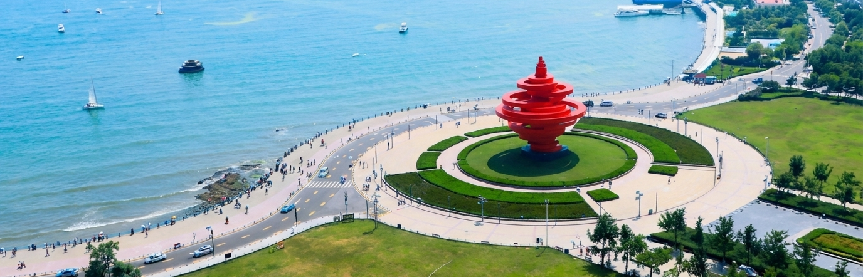
บ่าย | นำท่านเช็คอิน ณ จัตุรัสสี่พฤษภาคมหรือจัตุรัส 54 คือหัวใจและจิตวิญญาณสมัยใหม่ของเมืองชิงเต่า ที่นี่เป็นสัญลักษณ์ที่มีชีวิตชีวาของการเคลื่อนไหวทางประวัติศาสตร์ที่สำคัญของจีนในช่วงต้นยุคสาธารณรัฐ โดดเด่นด้วยประติมากรรมสีแดงเพลิง "สายลมแห่งเดือนพฤษภา" ที่พุ่งทะยานขึ้นสู่ท้องฟ้า สะท้อนถึงพลังของคนหนุ่มสาวและความรักชาติ ที่นี่คือจุดนัดพบที่ชาวเมืองและนักท่องเที่ยวต่างมารวมตัวกันเพื่อสัมผัสลมทะเล เดินเล่นผ่อนคลาย และดื่มด่ำกับทิวทัศน์ของอ่าวฝูซาน ที่งดงาม โดยเฉพาะยามค่ำคืนที่จัตุรัสและตึกระฟ้าโดยรอบจะสว่างไสวด้วยการแสดงแสงสีเสียงสุดตระการตา
ค่ำ | รับประทานอาหารค่ำ ณ ภัตตาคาร (มื้อที่ 13)
 | สมควรแก่เวลานำท่านเดินทางสู่ ท่าอากาศยานชิงเต่าเจียวตงเช็คอิน ณ เคาน์เตอร์ สายการบิน ชิงเต่าแอร์ไลน์ พร้อมโหลดสัมภาระ รวมน้ำหนักกระเป๋า 23 กิโลกรัม/ท่านละ 1 ใบ รับบัตรโดยสารและผ่านขั้นตอนตรวจคนเข้าเมือง
21.55 น. | ออกเดินทางจาก สนามบินชิงเต่าเจียวตง สู่ สนามบินสุวรรณภูมิ โดย สายการบิน ซานตง แอร์ไลน์ เที่ยวบินที่ SC4079
01.50 น.+1 | เดินทางถึง สนามบินสุวรรณภูมิ โดยสวัสดิภาพพร้อมความประทับใจ
